Tableau de bord 2 – GimbUS 29 janvier au 4 février

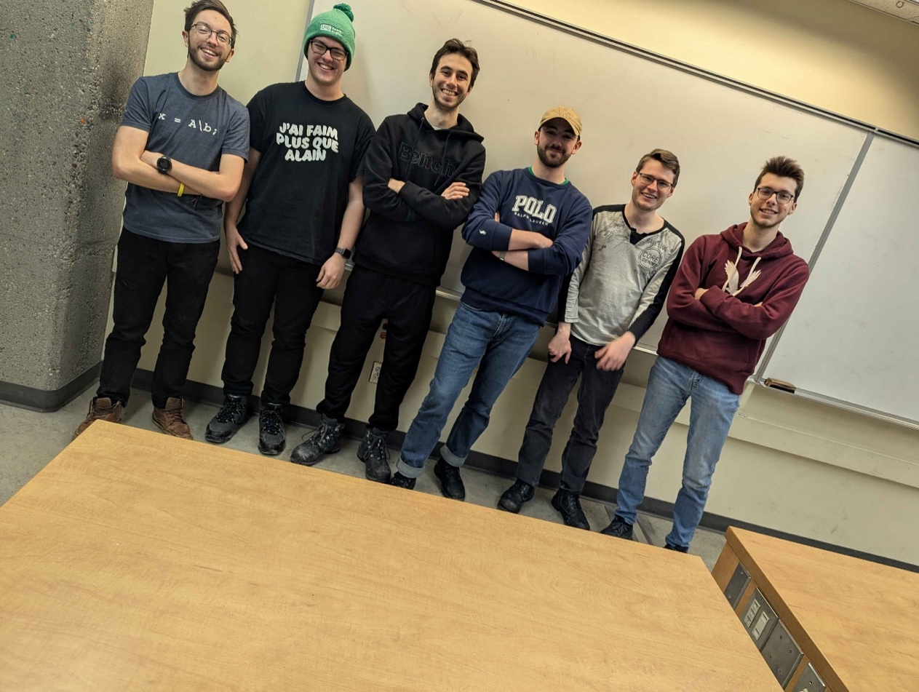
[Guillaume Béland (Modélisation 3D), Hugo Bergeron (Contrôle moteur), Michaël Bruneau (Accéléromètre), Rémi Jetté (Chef d’équipe + Contrôle moteur), Justin Marcoux (Modélisation mathématique du système), Samuel Hamelin (Modélisation 3D) & Maxence Jacob-Laforce (HMI)]
Objectif du projet :  Réaliser une gimbal 3 axes capable de stabiliser une caméra, ainsi que de détecter et d’automatiquement suivre une cible | Suivi de projet :  Ce qui a été fait :  - Calculs de force sur les axes des servos moteurs  - Impression de la nouvelle structure de la gimbal  - Assemblage de la nouvelle structure  - Début d’implémentation de la cinématique inverse avec Euler  Ce qu’il faut faire :  - Rapetisser le cad  - Implémenter les bracket à caméra et IMU  - Implémenter les quaternions  - Se procurer le restant des vis  - Faire passer les fils dans la structure?
Nombre heure moyen par membre :  Guillaume Béland : 4h, Hugo Bergeron : 4h, Michaël Bruneau 3h, Rémi Jetté 4h, Justin Marcoux 3h, Samuel Hamelin : 2h, Maxence Jacob-Laforce 3h | Risques :  Emmêlement des fils autour de la gimbal : potentiel bris d’un fil ou d’un connecteur
Problèmes rencontrés :  - Beaucoup de singularités lors des premiers tests avec Euler (code à vérifier)  - Manque des vis  - Vis M2.5 de mauvaises longueurs (CAD à modifier | Points à aborder avec le superviseur :  Les servos résistent aux forces engendrées par la structure de la gimbal

